Bekanntmachung

Aufstellung eines Bebauungsplanes für das Wohnbaugebiet An der Lendershäuser Straße in der Gemarkung Hofheim i.UFr. im beschleunigten Verfahren gemäß § 13a Baugesetzbuch (BauGB )

Bekanntmachung der erneuten verkürzten öffentlichen Auslegung
gemäß § 4a Abs. 3 BauGB

Der Bau- und Umweltausschuss des Stadtrates Hofheim i.UFr. hat in der Sitzung am 23.03.2017 die Aufstellung des Bebauungsplanes An der Lendershäuser Straße beschlossen. Die erste öffentliche Auslegung fand in der Zeit vom 30.10.2017 bis 01.12.2017 statt. Da der Entwurf geändert wurde, wird er gemäß § 4a Abs. 3 BauGB erneut öffentlich ausgelegt. Der Bau- und Umweltausschuss des Stadtrates Hofheim i.UFr. hat den geänderten Entwurf des Bebauungsplanes in der Sitzung am 16.10.2018 erneut gebilligt und die erneute verkürzte öffentliche Auslegung beschlossen.

Das Planungsgebiet befindet sich abgesetzt östlich und nordöstlich der Bahnhofstraße (Staatsstraße 2281), abgesetzt westlich des Philosophenweges und direkt südlich der Lendershäuser Straße (Kreisstraße HAS 36). Die Zufahrt ist über die Lendershäuser Straße geplant.

Das Planungsgebiet umfasst die Grundstücke Fl.Nrn. 1644, 1681, 1682 und 1684 der Gemarkung Hofheim i.UFr. sowie Teile der Grundstücke Fl.Nrn. 1639, 1686 und 1695 der Gemarkung Hofheim i.UFr.
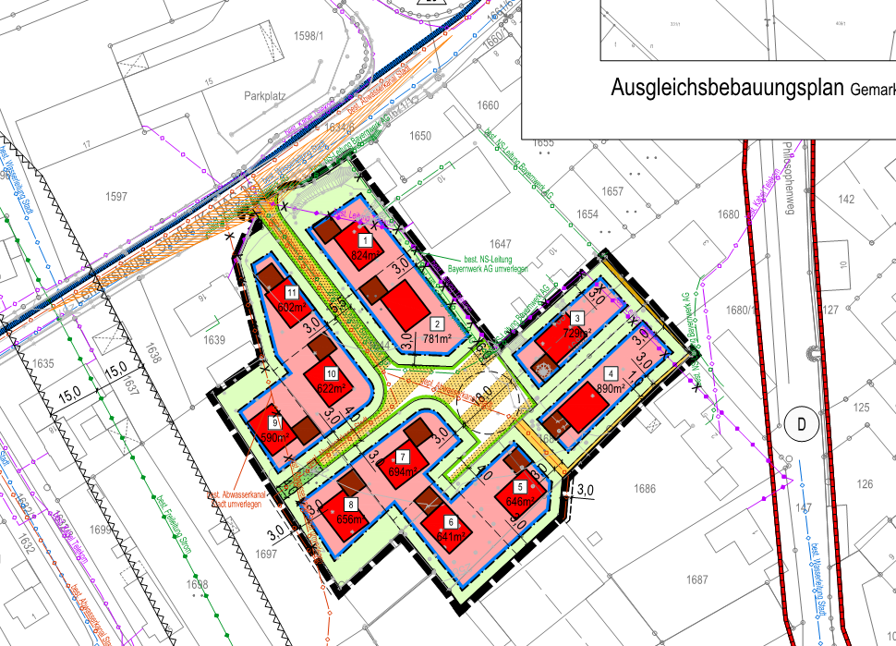
Gemäß § 13a Abs. 3 Nr. 1 BauGB wird darauf hingewiesen, dass die Aufstellung des Bebauungsplanes im beschleunigten Verfahren ohne Durchführung einer Umweltprüfung nach § 2 Abs. 4 BauGB durchgeführt werden soll.

Der Entwurf des Bebauungsplanes in der Fassung vom 08.10.2018 mit Begründung wird nunmehr in der Zeit vom
05.11.2018 bis 26.11.2018
öffentlich ausgelegt.

Die Planungsunterlagen können während der allgemeinen Öffnungszeiten in der Verwaltungsgemeinschaft Hofheim i.UFr. (Bauverwaltung), 97461 Hofheim i.UFr., Obere Sennigstraße 6 (Nebengebäude), Zimmer 2, eingesehen werden. Die Öffentlichkeit kann sich dort über die allgemeinen Ziele und Zwecke und die wesentlichen Auswirkungen der Planung unterrichten und innerhalb der Auslegungsfrist zur Planung äußern sowie Anregungen vorbringen.

Während der Auslegungsfrist können Stellungnahmen zu dem Satzungsentwurf abgegeben werden. Nicht fristgerecht abgegebene Stellungnahmen können bei der Beschlussfassung über den Bebauungsplan unberücksichtigt bleiben, sofern die Stadt Hofheim i.UFr. deren Inhalt nicht kannte und nicht hätte kennen müssen und deren Inhalt für die Rechtmäßigkeit der Aufstellung des Bebauungsplanes nicht von Bedeutung ist.

Einsichtnahme im Internet: Die relevanten Planunterlagen mit Begründung sind während der Auslegungsdauer in das Internet auf der Seite der Verwaltungsgemeinschaft Hofheim i.UFr. eingestellt und können unter der Adresse www.vghofheim.de eingesehen und abgerufen werden, u. a. über folgende Adresse http://vghofheim.de/Aktuelles/Bauleitplanung.

Hofheim i.UFr., 22.10.2018 Stadt Hofheim i.UFr.

